25.01.2016
52

В соответствии со статьями 8, 42, 43, 45, 46, 57 Градостроительного кодекса Российской Федерации, Федеральным законом от 06 октября 2003 г. № 131-ФЗ «Об общих принципах организации местного самоуправления в Российской
Федерации»
администрация города Перми ПОСТАНОВЛЯЕТ:
1. Внести в постановление администрации города Перми от 23 мая 2014 г.
№ 344 «Об утверждении документации по планировке территории в жилом
районе Ива Мотовилихинского района города Перми» следующие изменения:
1.1. пункт 1.1 дополнить словами «за исключением территории, ограниченной ул.Былинной, ул.Восходящей, согласно приложению»;
1.2. пункт 1.2 дополнить словами «за исключением территории, ограниченной ул.Былинной, ул.Восходящей, согласно приложению»;
1.3. дополнить приложением согласно приложению к настоящему постановлению.
2. Департаменту градостроительства и архитектуры администрации города Перми разместить настоящее постановление в информационной системе обеспечения градостроительной деятельности города Перми.
3. Настоящее постановление вступает в силу с даты официального опубликования в печатном средстве массовой информации «Официальный бюллетень органов местного самоуправления муниципального образования город Пермь».
4. Управлению по общим вопросам администрации города Перми обеспечить опубликование постановления в печатном средстве массовой информации «Официальный бюллетень органов местного самоуправления муниципального образования город Пермь».
5. Информационно-аналитическому управлению администрации города Перми разместить (опубликовать) настоящее постановление на официальном
сайте муниципального образования город Пермь в информационно-телекоммуникационной сети Интернет.
6. Контроль за исполнением постановления возложить на заместителя главы администрации города Перми-начальника департамента градостроительства
и архитектуры администрации города Перми Ярославцева А.Г.

Глава администрации города Перми Д.И.Самойлов

Приложение
к постановлению администрации города Перми
от 25.01.2016 № 52

ТЕРРИТОРИЯ,
ограниченная ул.Былинной, ул.Восходящей

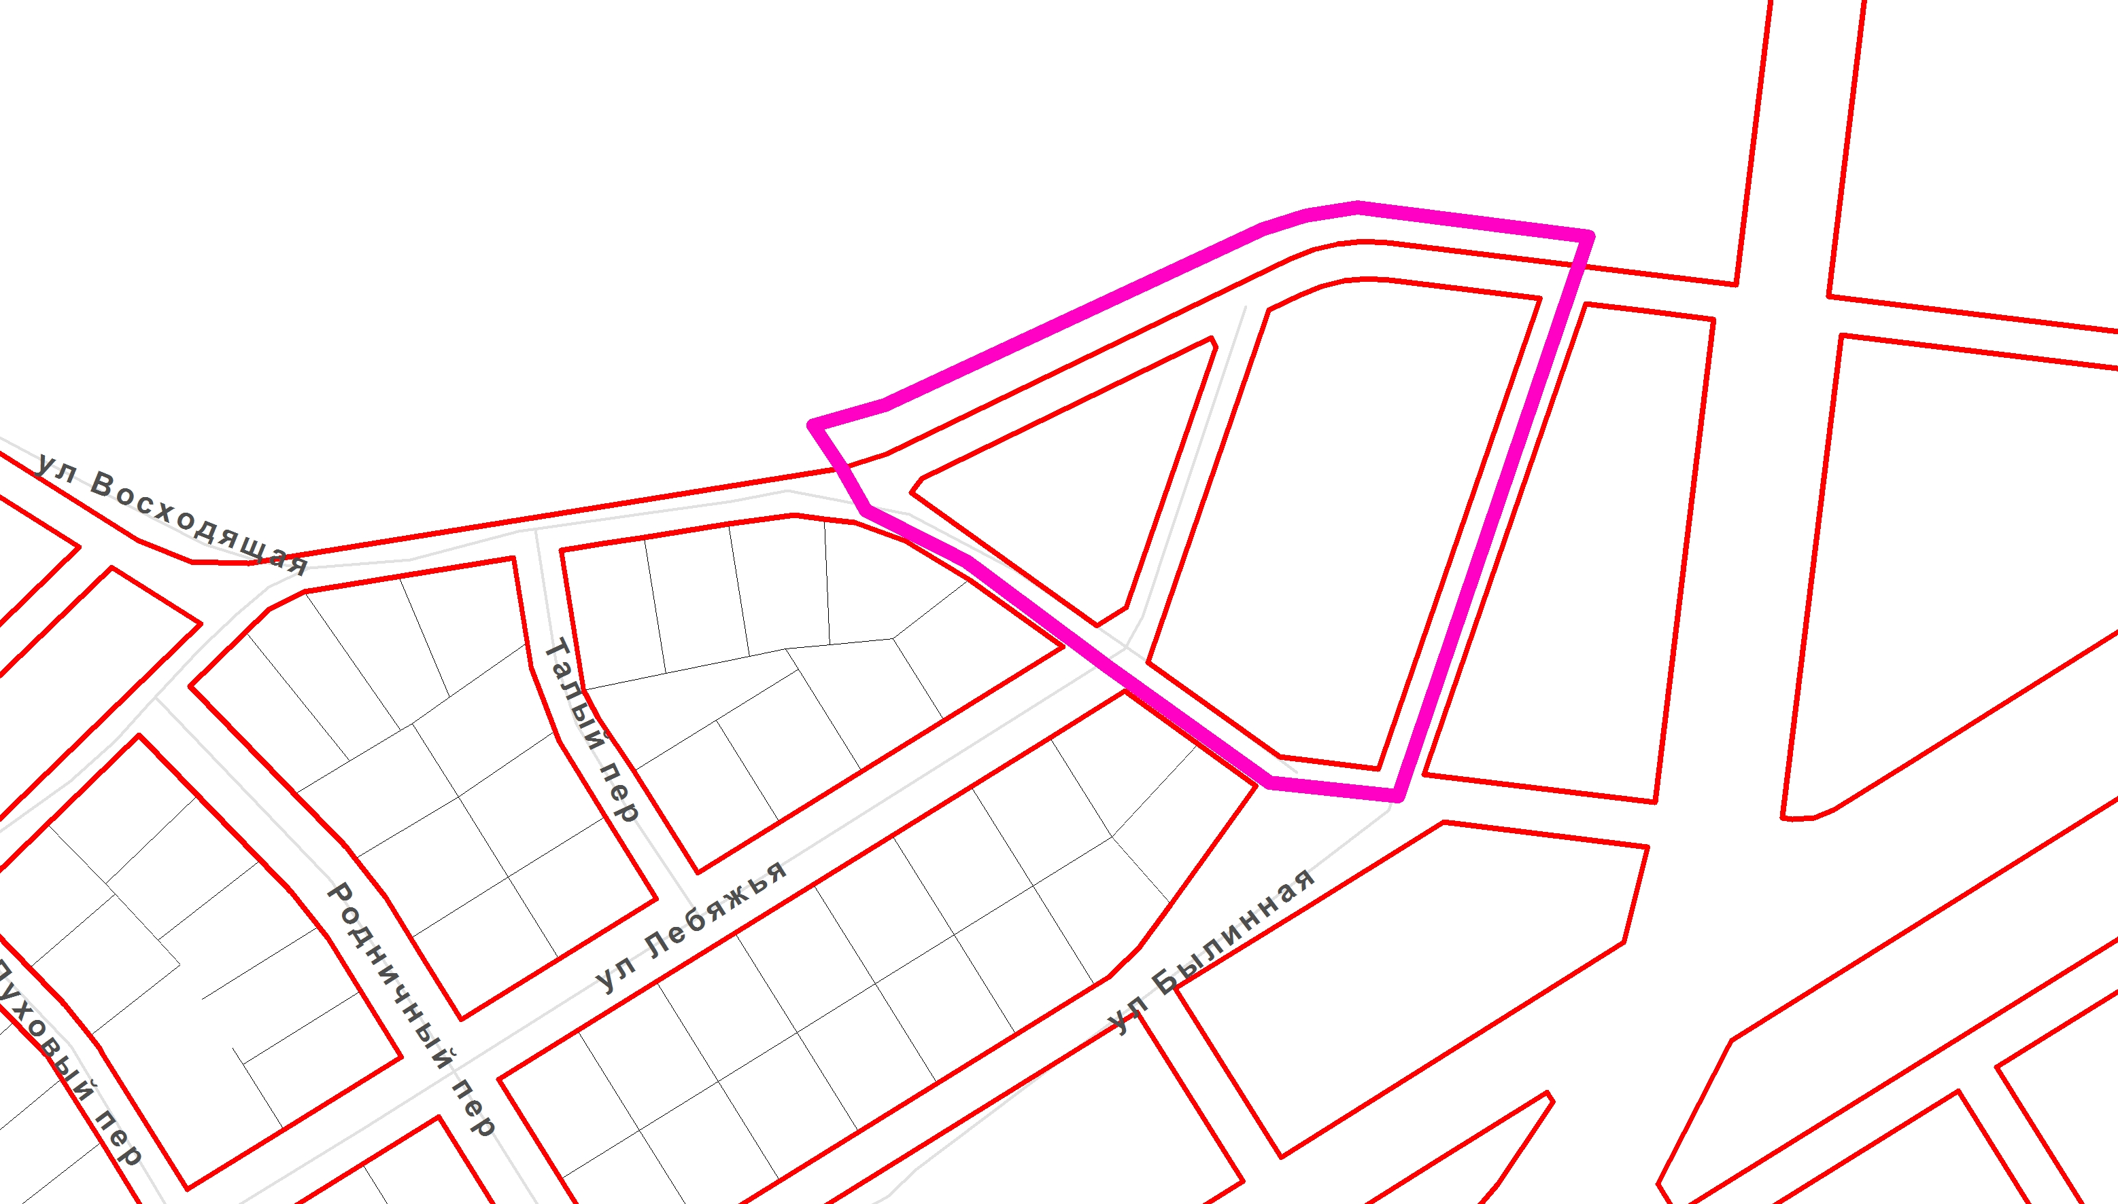

Граница территории.

